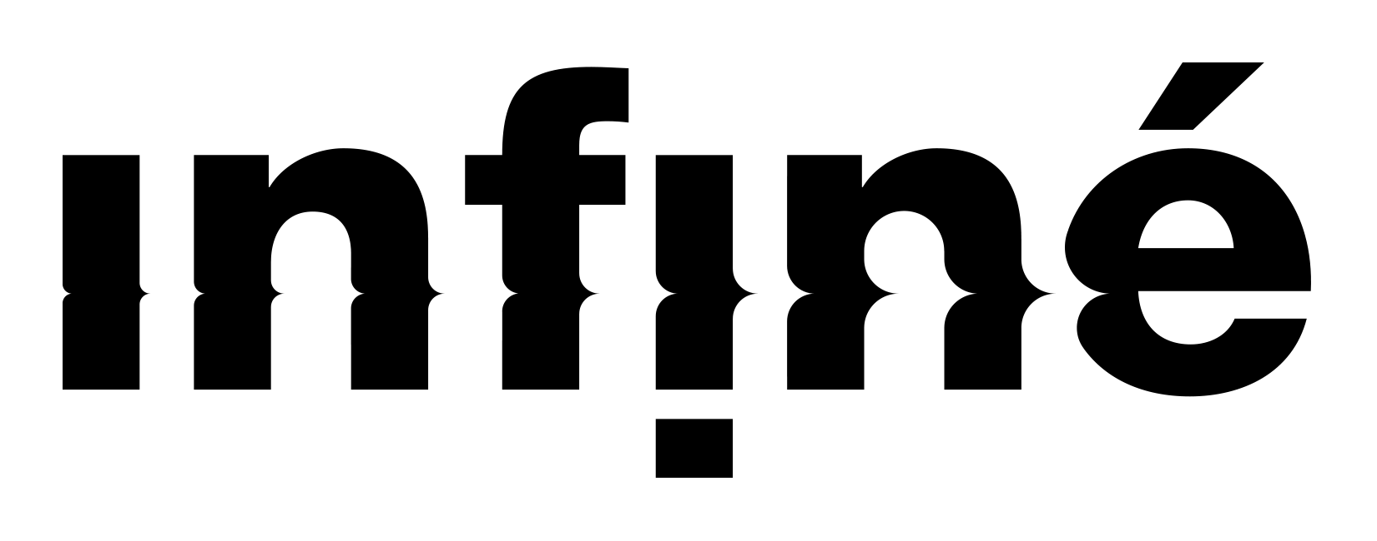

Léonie Pernet

Auaati Remixes - [iF3069]

Release date : 01.03.2019

01 - Auaati (Original Track) 03:32

FR P3F 18 026 60

02 - Auaati (Legowelt Remix) 06:15

03 - Auaati (Acid Arab Remix) 05:31

FR P3F 18 028 30

**Léonie Pernet** offre un nouveau travail de la sensuelle et orientale ballade qu’est **Auaati** par le duo oriental de beat avisé **Acid Arab** et le génie du synthé **Legowelt**.

**Auaati** est le troisième extrait de ‘***Crave***’, premier album de **Léonie Pernet** sorti le 21 Septembre 2018 chez **InFiné**, sur lequel on entend la voix de **Hanaa Ouassim**.

La vidéo officielle, sortie en Janvier, est la réunion de deux sensibilités d’artistes, celle de **Léonie Pernet** d’une part, dont on connait les engagements multiples, et celle de **Lesly Lynch**, une réalisatrice Française vivant à New York d’autre part. Avec leur approche quasi documentaire, le duo interroge l’identité « queer muslim », célèbre l’amour en dénonçant le fléau islamophobe dans notre monde post 11 Septembre.

C’est avec le pseudonyme **Legowelt** que **Danny Wolfers** a révolutionné le genre  «électro »( strictement parlant) des années 90, en mixant les sons bruts et industriels des synthétiseurs analogiques avec des sons … parfaitement calibrés. Après une introduction de la voix spirituelle de **Hanaa Ouassim**, le producteur hollandais insère une petite boucle, précise et efficace, au milieu du cerveau de celui qui écoute et prend le contrôle de son système nerveux. L’effet second est immédiat: un hochement de tête combiné à un sourire béât.

**Acid Arab** aka **Guido Minsky** et **Hervé Carvalho** bougent le curseur électronique à l’Est. Ils déjouent les codes de la musique orientale en général et la musique arabe en particulier, et les associent à la techno moderne. Sur leur remix de **Auaati**, le son de la batterie s’affronte avec le synthé et les vocodeurs androgynes remplacent la voix originale pour plonger l’auditeur dans l’humidité d’un club underground aux premières lueurs du jour.